
รายงานการปฏิบัติรชการ
งานอำนวยการ
ประจำเดือน พฤศจิกายน 2566

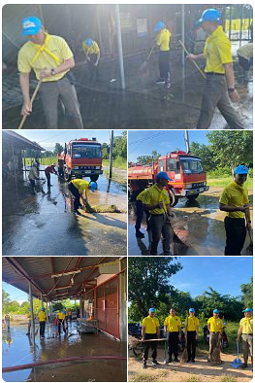

เมื่อวันที่ 1 พ.ย. 66 เวลา 08.30 น. ชุดอำนวยการจิตอาสา ร่วมกับ อบต.ป่ามะม่วง ผู้ใหญ่บ้าน ม.7 ต.หนองบัวเหนือ ร่วมกัน พัฒนา ศาลาประชาคมหมู่ 7 ต.หนองบัวเหนือ อ.เมืองตาก จ.ตาก

รายงานการปฏิบัติรชการ
งานอำนวยการ
ประจำเดือน พฤศจิกายน 2566

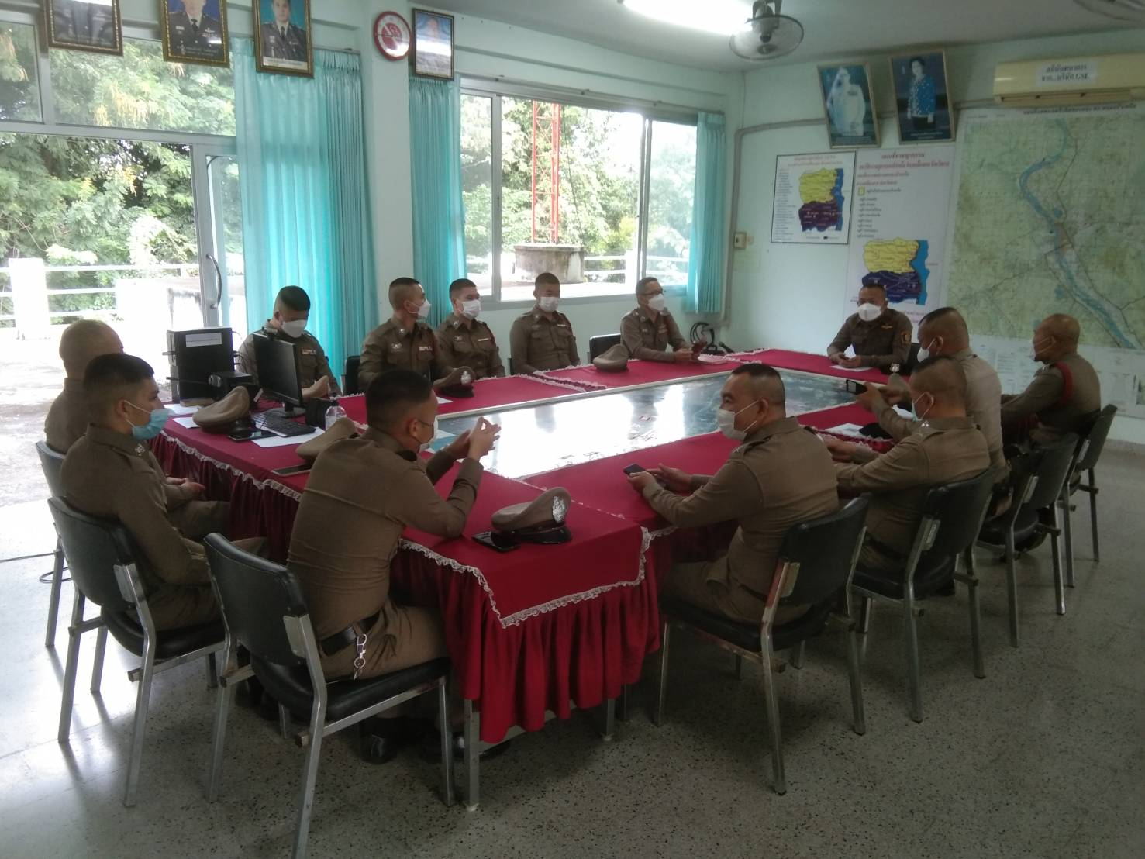

เมื่อวันที่ 7 พ.ย. 66 เวลา 08.30 น. พ.ต.ท.ศุภิชัย กันหา สว.สภ.หนองบัวเหนือ พร้อมเจ้าหน้าที่ ตร.ในสังกัดร่วมประชุมประจำเดือน ณ ห้อง ศปก.สภ.หนองบัวเหนือ

รายงานการปฏิบัติรชการ
งานอำนวยการ
ประจำเดือน พฤศจิกายน 2566

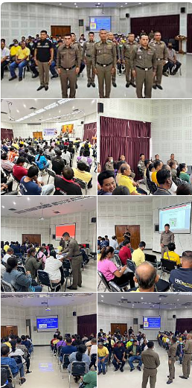

เมื่อวันที่ 28 พ.ย. 66 เวลา 09.00 น. พล.ต.ต.สัมฤทธิ์ เอมกมล ผบก.ภ.จว.ตาก เป็นประธานพิธีเปิดการฝึกอบรมโครงการสร้างเครือข่ายการมีส่วนร่วมของประชาชนในการป้องกันอาชญากรรมระดับตำบล โดยมี พ.ต.อ.สิทธิชัย ยิ้มยวน ผกก.สภ.เมืองตาก ,พ.ต.ท.ศุภิชัย กันหา สว.สภ.หนองบัวเหนือ,ร.ต.อ.อภิชาติ มูลแก้ว รอง.สวป.สภ.หนองบัวเหนือพร้อมเจ้าหน้าที่ที่เกี่ยวข้อง และเครือข่ายประชาชนที่เข้าร่วมฯ จำนวน 50 คน ณ ห้องประชุม ชั้น 4 สถานีตำรวจภูธรเมืองตาก

